TUẦN 8
KHỐI 4

Chủ đề 1: Công nghệ và đời sống
Bài 5: Gieo hạt và trồng cây con trong chậu (tiết 1)
I. Yêu cầu cần đạt
1. Kiến thức: Sau khi học xong bài học, học sinh sẽ:
- Tóm tắt được nội dung các bước gieo hạt và trồng cây con trong chậu.
- Thực hiện được việc gieo hạt trong chậu.
2. Năng lực:
- Năng lực chung:
+ Năng lực tự chủ, tự học: Tự thực hiện gieo hạt một số loại hoa trong chậu.
- Năng lực đặc thù:
+ Năng lực nhận thức công nghệ: Tóm tắt được nội dung các bước hạt và trồng cây con trong chậu. gieo
+ Năng lực giao tiếp công nghệ: Giới thiệu được sản phẩm chậu gieo hạt do mình làm ra.
+ Năng lực sử dụng công nghệ: Thực hiện được việc gieo hạt trong chậu.
+ Năng lực đánh giá công nghệ: Nhận xét được sản phẩm chậu gieo hạt theo các tiêu
3. Phẩm chất:
+Chăm chỉ: Có ý thức học tập nghiêm túc, luôn cố gắng để khám phá các kiến thức mới.
+Trách nhiệm: Có ý thức về an toàn sức khoẻ, an toàn lao động và bảo vệ môi trường khi gieo hạt và trồng cây con trong chậu.
II. Đồ dùng dạy học
a. Giáo viên
- SGK, tài liệu giảng dạy, giáo án PPT.Máy tính, Tivi
- Hình ảnh, các loại vật liệu, vật dụng.
- Dụng cụ dùng để gieo hạt và trồng cây con; các chậu đã gieo hạt, trồng cây con.
- Chuẩn bị đầy đủ mẫu vật thực hành:
Vật liệu, vật dụng: hạt giống, cây con, chậu trồng cây có đĩa lót, phân bón, đá dăm hoặc sỏi dăm, giá thể.
Dụng cụ gieo hạt, trồng cây con: bình tưới cây, xẻng nhỏ, găng tay.
Dụng cụ vệ sinh khu vực thực hành: giẻ lau, chổi.b. Học sinh
- Vở ghi, SGK.
III. Các hoạt động dạy học
HOẠT ĐỘNG CỦA GV | HOẠT ĐỘNG CỦA HS
1. HOẠT ĐỘNG KHỞI ĐỘNG (4 phút)
a. Mục tiêu: Tạo hứng thú và gợi sự tò mò của HS về việc làm thế nào để trồng được một chậu hoa, cây cảnh đẹp.

b. Cách tiến hành
- GV yêu cầu HS thảo luận cặp đôi, quan sát từ Hình ảnh SGK trang 21 và trả lời câu hỏi: Theo em, làm thế nào để từ hạt giống hoa có thể tạo thành chậu hoa như trong hình dưới đây?  - GV mời đại diện 1 – 2 HS trả lời  - GV nhận xét, đánh giá và chốt đáp án: Để tạo thành chậu hoa như hình, cần gieo hạt giống vào chậu và chăm sóc để cây lớn lên, khoẻ mạnh, cho hoa đẹp và đậu quả.  - GV chiếu 1 đoạn video về sự phát triển của cây cà từ lúc gieo hạt đến khi quả thu hoạch.  - GV dẫn dắt HS vào bài học: Các em vừa được xem quá trình phát triển của 1 cây cà tím từ khi gieo hạt đến lúc quả thu hoạch được. Vậy để biết cách gieo hạt và trồng 1 câu con để cây phát triển và được thu hoạch, chúng ta sẽ cùng tìm hiểu bài hôm nay:  Bài 5: Gieo hạt và trồng cây con trong chậu | - HS lắng nghe yêu cầu của giáo viên, quan sát và thảo luận nhóm để đưa ra câu trả lời.  - HS trả lời. Các HS khác lắng nghe, nhận xét, bổ sung ý kiến (nếu có).  - HS nghe.  - HS quan sát  - HS lắng nghe, ghi bài vào vở.
2. Khám phá
2.1. Chuẩn bị vật liệu, vật dụng và dụng cụ dùng để gieo hạt và trồng cây con trong chậu (5 phút)
a. Mục tiêu: HS biết lựa chọn đầy đủ các vật liệu, vật dụng và dụng cụ để gieo hạt và trồng cây con trong chậu.
b. Cách tiến hành
- GV yêu cầu HS thảo luận cặp đôi, quan sát hình trang 21, 22 SGK và trả lời câu hỏi: Tên của các vật liệu, vật dụng, dụng cụ để gieo hạt, trồng cây con trong chậu của các hình dưới đây là gì?  - GV mời đại diện 1- 2 nhóm HS lên bảng chỉ vào hình và gọi tên từng loại. Các nhóm khác lắng nghe, nhận xét, nêu ý kiến bổ sung cho nhóm bạn (nếu có).  - GV nhận xét, đánh giá và kết luận: Những vật liệu, vật dụng và dụng cụ cần thiết để gieo hạt, trồng cây con trong chậu là:  + Chậu và đĩa lót.  + Cây con, hạt giống.  + Giá thể, sỏi hoặc đá dăm.  + Xẻng nhỏ.  + Găng tay.  + Bình tưới cây. | - HS quan sát hình ảnh và xác tên các vật liệu, vật dụng, dụng cụ để gieo hạt, trồng cây con trong chậu.  - Hs thực hiện chỉ và gọi tên từng loại vật liệu, vật dụng, dụng cụ để gieo hạt, trồng cây con trong chậu. HS khác lắng nghe nhận xét, nêu ý kiến bổ sung cho nhóm bạn (nếu có).  - HS lắng nghe, quan sát, ghi chép những vật liệu, vật dụng và dụng cụ cần thiết để gieo hạt, trồng cây con trong chậu
2.2. Tìm hiểu về cách cho giá thể vào chậu (6 phút)
a. Mục tiêu
- Biết được thứ tự các thao tác cho giá thể vào chậu.
- Hiểu vì sao không được nén chặt giá thể..
b. Cách thức thực hiện
- GV yêu cầu HS làm việc theo cặp, quan sát Hình ảnh của 3 thao tác cho giá thể vào chậu ở SGK trang 22 và trả lời câu hỏi: Trình tự các thao tác cho giá thể vào chậu như thế nào?  - GV mời đại diện 1 – 2 HS trình bày kết quả thảo luận. Các cặp HS khác lắng nghe, nhận xét, nêu ý kiến bổ sung cho nhóm bạn (nếu có).  - GV nhận xét, đánh giá và kết luận: Thứ tự các thao tác 3→2→1.  - GV mời HS đọc câu hỏi cuối trang 23 SGK và thảo luận theo cặp: Vì sao không nên nén chặt giá thể?  - GV mời đại diện 1 – 2 HS trình bày kết quả thảo luận.  - GV nhận xét, đánh giá và kết luận: Nén chặt giá thể sẽ làm rễ cây khó phát triển. | - HS thảo luận theo cặp.  - HS trả lời.  - HS lắng nghe, sửa bài.  - HS đọc và thảo luận theo cặp  - HS trình bày kết quả. Các cặp HS khác lắng nghe, nhận xét, nêu ý kiến bổ sung cho bạn (nếu có).  - HS lắng nghe
2.3. Tìm hiểu về cách gieo hạt (5 phút)
a. Mục tiêu
- Biết được thứ tự các thao tác để gieo hạt.
- Nắm được các yêu cầu kỹ thuật gieo hạt
b. Cách thức thực hiện
- GV yêu cầu HS làm việc theo cặp, quan sát hình ảnh SGK/23 và nêu các thao tác gieo hạt trong chậu?  - GV mời đại diện 1 – 2 HS trình bày kết quả thảo luận. Các cặp HS khác lắng nghe, nhận xét, nêu ý kiến bổ sung cho nhóm bạn (nếu có).  - GV nhận xét, đánh giá và kết luận các bước gieo hạt trong chậu.  - GV yêu cầu học sinh tìm hiểu cách khác để gieo hạt.  - Gọi hs trình bày cách khác để gieo hạt  - GV nhận xét, đánh giá và kết luận: Em có thể gieo hạt bằng cách tạo lỗ trên mặt giá thể, sau đó gieo hạt vào lỗ và lấp kín trên mặt giá thể. | - HS thảo luận theo cặp.  - HS trả lời.  - HS lắng nghe, sửa bài.  - HS đọc và thảo luận theo cặp  - HS trình bày kết quả. Các cặp HS khác lắng nghe, nhận xét, nêu ý kiến bổ sung cho bạn (nếu có).  - HS lắng nghe
3. Luyện tập (15 phút)
a. Mục tiêu
- HS luyện tập chuẩn bị vật liệu, dụng cụ và các thao tác cho giá thể vào chậu và gieo hạt.
b. Cách thức thực hiện
- GV tổ chức cho HS luyện tập trả lời các câu hỏi thông qua một trò chơi học tập: Trò chơi Nhổ cà rốt  - GV quan sát học sinh luyện tập  - GV nhận xét kết quả luyện tập  - GV chuẩn bị các vật liệu, dụng cụ cần thiết và các hạt giống giao cho các nhóm.  - GV tổ chức cho học sinh thực hành theo nhóm các thao tác cho giá thể vào chậu và gieo hạt.  - GV cho học sinh giới thiệu sản phẩm của nhóm mình và các nhóm nhận xét sản phẩm của các nhóm khác.  - GV nhận xét kết quả thực hành và lưu ý học sinh vệ sinh sạch sẽ khu thực hành và cất dụng cụ đúng nơi quy định. | - HS luyện tập  - HS lắng nghe  - HS thực hành  - Giới thiệu sản phẩm của nhóm mình với các bạn.  - Nhận xét sản phẩm của các nhóm khác theo mẫu phiếu đánh giá:  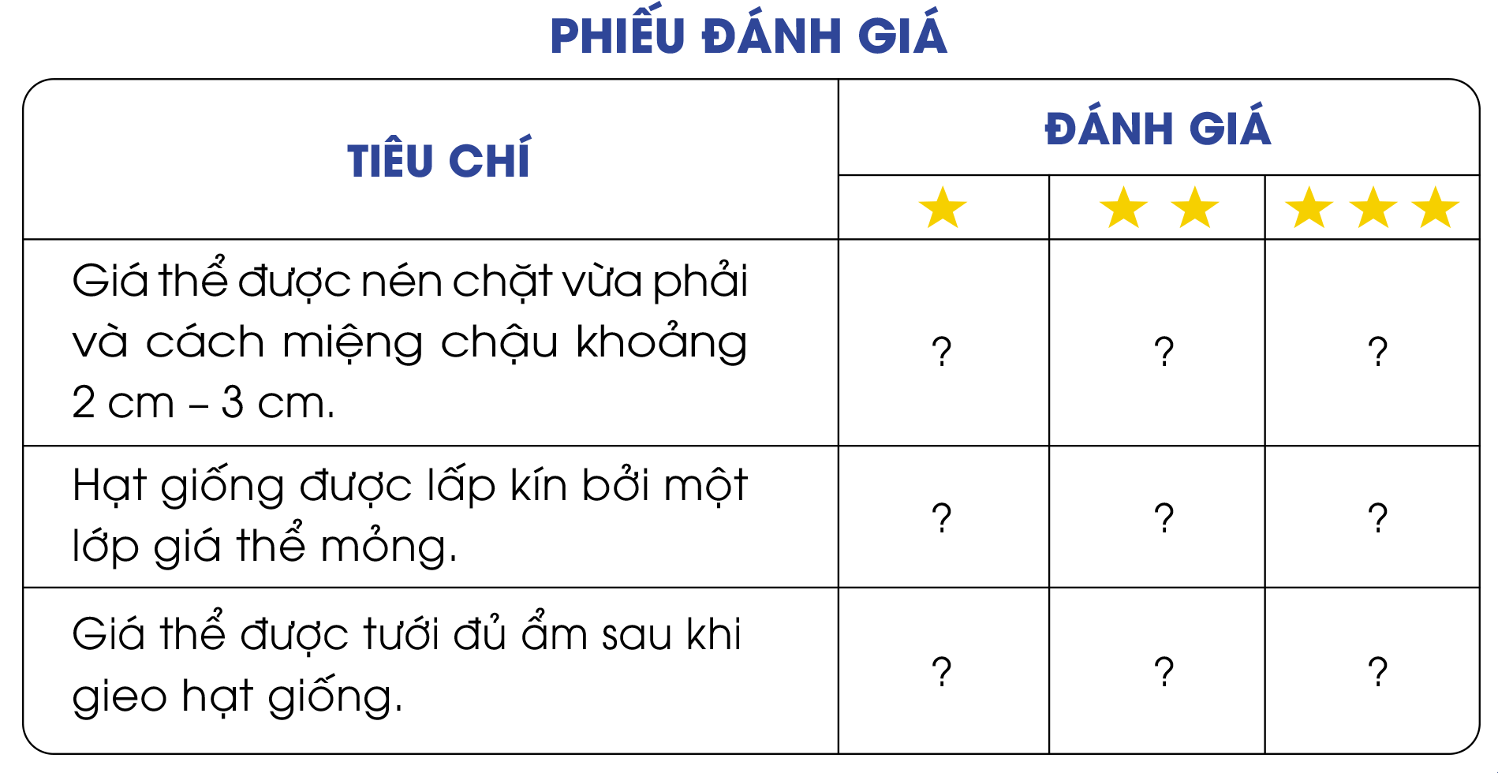  - HS lắng nghe
4. Vận dụng (HS tiến hành ở nhà)
a. Mục tiêu
- HS vận dụng cách chọn các vật liệu, công cụ để gieo hạt trong chậu và vận dụng các thao tác cho giá thể vào chậu, gieo hạt vào chậu thật.
b. Cách thức thực hiện
- GV giao nhiệm vụ vận dụng cho học sinh: Em hãy cùng người thân lựa chọn các vật liệu, dụng cụ phù hợp và hạt giống để tiến hành gieo một loại hoa mà em thích  - GV hệ thống lại kiến thức bài học, nhắc nhở HS ôn bài ở nhà. | - HS lắng nghe.  - HS lắng nghe, ghi nhớ.
IV. Điều chỉnh sau bài dạy
………………………………………………..……………………………………………….……………………………………………….……………………………………………….……………………………………………….………

Tài liệu được chia sẻ bởi Website VnTeach.Com
https://www.vnteach.com
Một sản phẩm của cộng đồng facebook Thư Viện VnTeach.Com
https://www.facebook.com/groups/vnteach/
https://www.facebook.com/groups/thuvienvnteach/

